脉搏测试仪设计
1、设计目的
（1）熟悉脉搏测试仪的电路组成，工作原理和设计方法；
（2）加深对电子电路的掌握，学会基于模拟电路的课程设计。
2、设计任务
脉搏测试仪是用来测量一个人心脏跳动次数的电子仪器，也是心电图的主要组成部分。它是用来测量频率较低的小信号（传感器输出电压一般为几毫伏）。具体要求：
（1）实现在30~60秒内测量1分钟的脉搏数。正常人脉搏数为60~80次/min，婴儿为90~100次/min，老人为100~150次/min
（2）用传感器将脉搏跳动的转换为电压信号并放大整形和滤波。
（3）测试误差不小于2/min。
3、设计要求
（1）合理的设计硬件电路，说明工作原理及设计过程，画出相关的电路原理图（运用Multisim电路仿真软件）；
（2）选择常用的电器元件（说明电器元件选择的过程和依据）；
(3) 对电路进行局部或整体仿真分析；
（4）按照规范要求，按时提交课程设计报告，并完成相应答辩。
4、参考资料
（l）李立主编. 电工学实验指导. 北京：高等教育出版社，2005
（2） 高吉祥主编. 电子技术基础实验与课程设计. 北京：电子工业出版社，2004
（3）谢云，等编著.现代电子技术实践课程指导.北京：机械工业出版社，2003
目录
一、 设计要求 4
二、 设计的作用、目的 4
三、 设计的具体体现 5
1、系统概述 5
2、单元电路设计、仿真与分析 5
四、心得体会及建议 15
五、附录 17
六、参考文献 17

脉搏测试仪设计报告
- 设计要求
脉搏测试仪是用来测量一个人心脏跳动次数的电子仪器，也是心电图的主要组成部分。它是用来测量频率较低的小信号（传感器输出电压一般为几毫伏）。
具体要求：
- 实现在30~60秒内测量1分钟的脉搏数。正常人脉搏数为60~80次/min，婴儿为90~100次/min，老人为100~150次/min。
- 用传感器将脉搏跳的动转换为电压信号，并加以放大整形和滤波。
- 测试误差不小于2/min。
- 设计的作用、目的
脉搏是常见的生理现象，是心脏和血管状态等重要的生理信息的外在反映；因此，脉搏测量不仅为血压测量、血流测量及其他生理检测提供了生理参考信息，而且脉搏波本身也能给出许多有诊断价值的信息。因此研究脉搏测试仪有着非常重要的现实意义。为更好的运用所学的知识，加深对电子电路的掌握，达到创新的目的。通过实践学会合理的利用集成电子器件制作电路基于模拟电路的课程设计与制作。

三、设计的具体体现

1、系统概述
通过脉搏传感器来拾取脉搏信号，经过前级放大器进行放大，进入有源滤波器滤去干扰信号，再经过后级放大器进行充分放大，此时经过处理后的信号还不是计数器所要的高低电平，须把信号再送入迟滞比较器进行整形再经过二极管进行电平转换，得到计数器所需要的脉冲信号。因为我们这里还没有学数电，所以计数这部分我们省略了。
提出方案
满足上述设计功能可以实施的方案很多，现提出下面方案。
1）传感器 将脉搏跳动信号转换为与此相对应的电脉冲信号。
2）放大 电路将传感器的微弱信号放大。
3）滤波整形 除去杂散信号，整形输出计数器所要信号。
方案图：
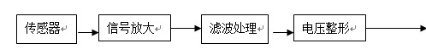
原理框图

2、单元电路设计、仿真与分析
（1）、脉搏传感器的选择
脉搏传感器的作用是将脉搏信号转换为响应的电冲信号。脉搏传感器是脉象检测系统中重要的组成部分，其性能的好坏直接影响到后置电路的处理和结果的显示。
根据传感器工作原理，可分为物理传感器和化学传感器二大类 ：
传感器工作原理的分类中物理传感器应用的是物理效应，诸如压电效应，磁致伸缩效应现象，离化、极化、热电、光电、磁电等效应。被测信号量的微小变化都将转换成电信号。
这里传感器采用了红外光电转换器，作用是通过红外光照射人的手指的血脉流动情况，把脉搏跳动转换为电信号，其原理电路如图1所示。
图中，红外线发光管VD采用TLN104，接收三极管V采用TLP104。用+5V电源供电，R₁取500Ω，R₂取10kΩ。
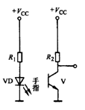
图1 传感器
本次课程设计中在利用信号源，使用正弦波模拟人体脉搏跳动。传感器输出信号大概在5mv-10mv，频率在100hz-200hz之间。为了精确数值，我们取最小值，选用5mv，100hz的信号源输出正弦信号代替。
（2）、信号放大电路的设计
由于传感器发出的信号很微弱，只有几毫伏左右，所以采用放大电路实现信号放大作用，由于传感器输出电阻比较高，故放大电路采用了同比例放大器，如图2所示，运放采用了 LM324，电源电压+5V。信号太弱整形无法输出所要波形，所以我们采用两级放大，放大了1000倍。
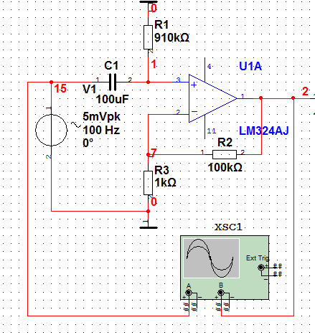
图2 同比例放大电路 一级放大
参数计算：
由图可知这是反相比例运算电路，所以由虚短虚断知：
Uo=(1+R2/RV1)Ui 式（2-1）
要保持放大倍数在100左右，有
Uo/Ui=(1+R2/RV1)=100 式（2-2）
所以取RV1=1K，R2=100K ，
另外，取参数 R1=910K， C1=100uF
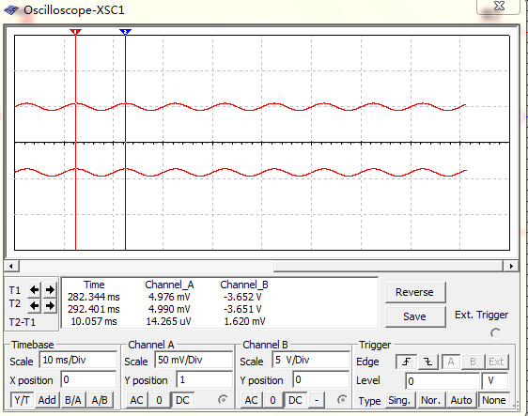
图3 一级放大电路的仿真效果
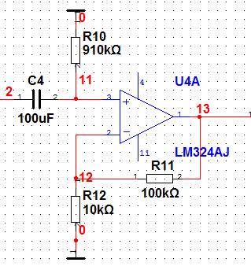
图4 二级放大电路
参数选择 RV2=10K，R11=100K
放大倍数为10倍左右，原理同一级放大。
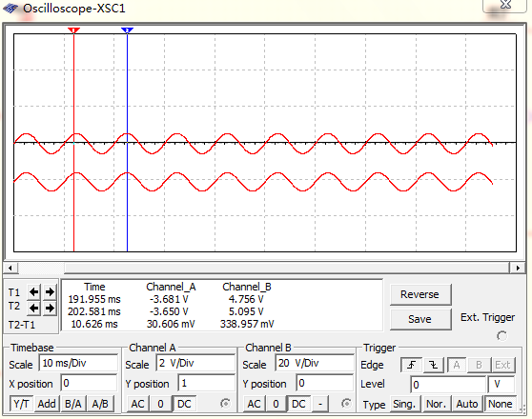
图5 二级放大仿真图
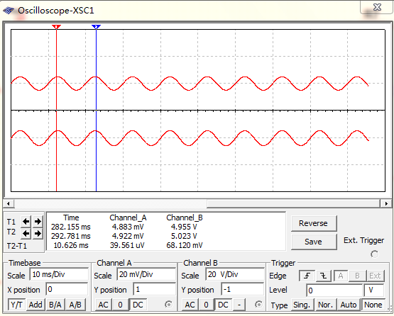
图6 总的放大仿真效果图
（3） 、有源滤波电路
采用了二阶压控有源低通滤波电路，如图4所示，作用是把脉搏信号中的高频干扰信号去掉，同时把脉搏信号加以放大，考虑到去掉脉搏信号中的干扰尖脉冲，所以有源滤波电路的截止频率为1kHz左右。为了使脉搏信号放大到整形电路所需的电压值，通常电压放大倍数选用1.6倍左右。集成运放采用LM324。
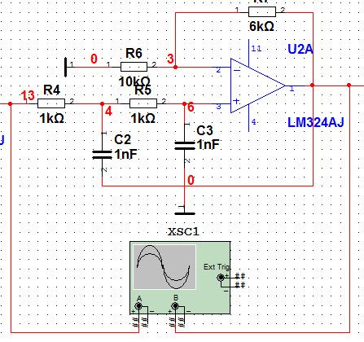
图4 有源滤波电路
电路中既引入了负反馈，又引入了正反馈。当信号频率趋于零时，由于C1的电抗趋于无穷大，因而正反馈很弱；当信号频率趋于无穷大时，由于C2的电抗趋于零，因而Up（s）趋于零。可以想象，只要正反馈引入得当，就可以 在f=fo时使电压放大倍数数值增大，又不会因正反馈过强而产生自己振荡。因为同相输入端电位控制由集成运放和R1、R2组成的电压源，故称之为压控电压源滤波电路。
参数分析：
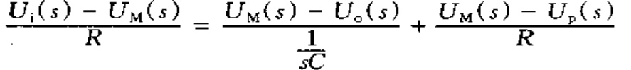 式（3-1）
P点的电流方程为
(Um(s)-Up(s))/R=Um(s)SC 式（3-2）
由式（3-1）和式（3-2）联解得
Au(s)=Aup(s)/{[1+(3-Aup(s))]sRC+(sRC)²} 式（3-3）
在式（3-3）中，只有当Aup（s）小于3时，即分母中S的一次项系数大于零，电路才能稳定工作，而不产生自己振荡。
若令S=jw，fo=1/2πRC,则电压放大倍
Au=Aup/[1-(f/fo)²+j(3-Aup)f/fo] 式（3-4）
若令Q=｜1/(3-Aup)｜,则f=fo时，有｜Au｜f=fo=｜Aup｜/｜3-Aup｜=Q｜Aup｜,即
Q=｜Au｜f=fo/｜Aup｜ 式（3-5）
可见，Q是f=fo时的电压放大倍数与通带放大倍数数值之比
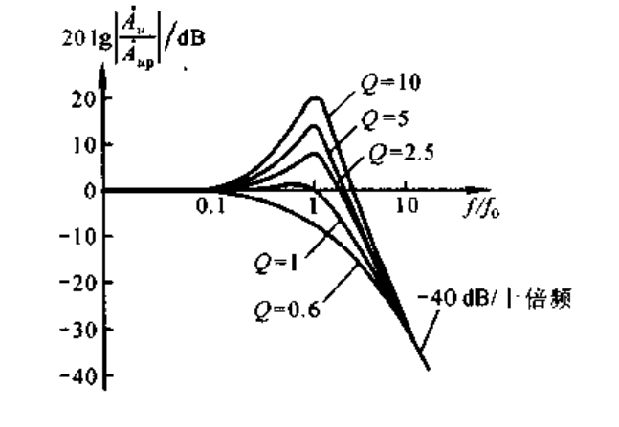
由图可知通带放大倍数
Aup=1+R2/R1 式（3-6）
所以根据实际要求 Aup=1.6
所以由Q=｜1/(3-Aup)｜和式（3-5）知
｜Au｜f=fo= Q｜Aup｜=0.7｜Aup｜ 式（3-7）
因此，通带截止频率fp=fo=1KHz
fo=1/2πRC=1KHz
综上可以选取R1=10K，R=1K，
所以 R2=R1（1.6-1）=6K
C=fo/2πR=1nf
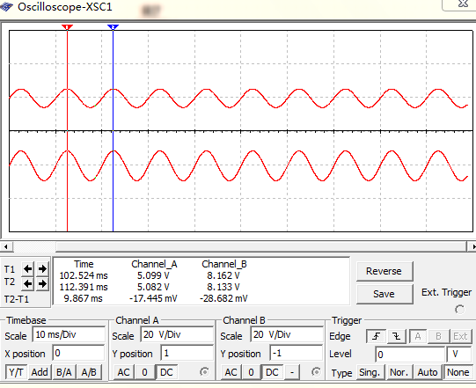
图5滤波后的仿真效果
（4）、整形电路
经过放大滤波后的脉搏信号仍是不规则的脉冲信号，且有低频干扰，仍不满足计数器的要求，必须采用整形电路，这里选用了滞回电压比较器，如图6所示，我们采用虚拟电压比较器代替电路中的集成电运放。
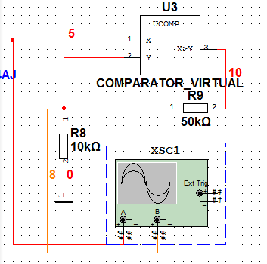
图6 滞回比较器
参数设定：
R1=50K，R2=10K
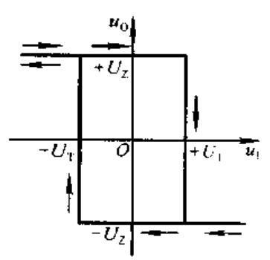
图7 滞回比较器的电压传输特性
如图6所示，模拟电压比较器最大输出电压设置为5V，即正电源+5V，负电源0V。经过滞回比较器后即输出满足计数器所需的稳定规则的脉冲信号。
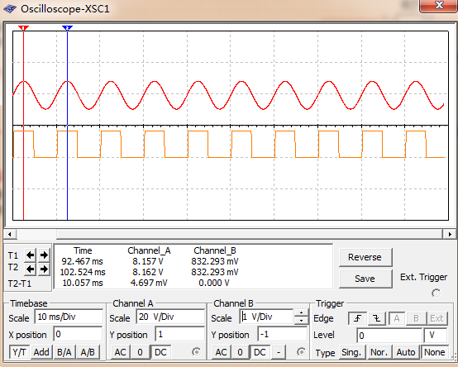
图8整形后的仿真效果
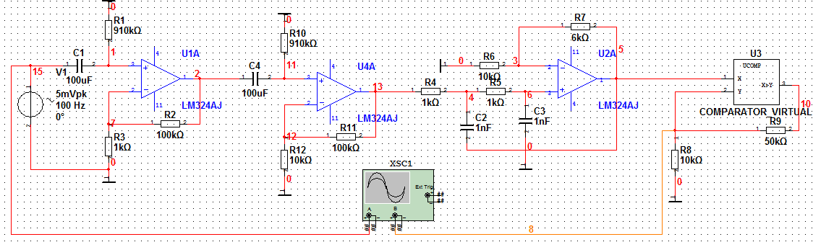
图9总原理电路图
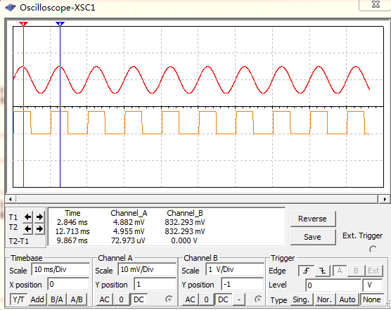
图10 最后的仿真效果

四、心得体会及建议
在这次课程设计中，我和同学们在一起交流，学习如何将课本上的知识应用于实际的问题之中。所以在这期间，锻炼了我对所学知识应用的能力，也让我对所学的知识有了一次深刻的复习和清晰的认识。当然这次设计更重要的是锻炼了自己解决实际问题能力，如何分析问题，理清思路，简化问题，找出最佳方案，这是最关键的方面。还有在设计时，让我对画电路图的软件有了一个基本的了解，对Multisim仿真有了很大接触，学会了一些基本操作，相信这些将为我以后的学习设计打下一个良好的基础。因此这次设计对我的意义很大，让我受益匪浅！
在这次课程设计过程中，我也遇到了很多问题。比如在选择传感器的时候，开始我们用函数发生器代替，结果仿真不出来，这我们弄了很长时间，先是不清晰问题出在哪，这直接导致了我无法很顺利地出想要的结果，从而无法顺利的进行模拟。然后问老师，翻阅了书籍，查资料。最后终于正确的模拟出了所要的效果。这次的制作也让我感受到，我们在电子方面学到的只是很小的一部分知识，我们需要更多的时间来自主学习相关知识。只有这样，我们以后才能具备较强的动手能力和自己独特的设计思路和方法！
在做运放的时候，我们刚开始选的是AD620这个运放器但是因为对其不够熟悉，运放一直都没有做成功，后来用LM324构成了同比例放大电路，因为以前实验时对这个运放器的功能做过检测所以做起来就轻松了很多，最终还是成功了。总之设计电路之前要对所要设计电路的原理要有非常清楚的认识，在这个基础上我们才能把电路设计成功，在设计的过程中遇到困难要用所学的东西把问题解决掉，不要轻易放弃，同时多和同学们交流交换彼此的想法这样可以更好的优化我们的设计。
这次课程中，第一次我们出现了严重错误，经过老师提点，还有我和同组同学的讨论终于解决问题所在，并加以改正，终于完成这次设计。通过这次的错误，我认识到课本上学的东西一定要充分掌握好才能运用到实际中，多思考，才能真正成为自己的东西。
最后我觉得不管自己要做什么，一定不能轻言放弃并且要全身心的把精力突入进去，只有这样我们才能成功而其一定可以成功。

五、附录
元件名称 | 数量及说明
信号源 | 1个（5mv,100hz,正弦信号）
集成运放 | 两块（LM324）
100uf电容 | 2个
1nf电容 | 2个
10kΩ电阻 | 3个
100kΩ电阻 | 2个
910kΩ电阻 | 2个
1kΩ电阻 | 3个
50kΩ电阻 | 1个
6kΩ电阻 | 1个
示波器 | 1个
模拟电压比较器 | 1个

六、参考文献
（l）李立主编. 电工学实验指导. 北京：高等教育出版社，2005
（2） 高吉祥主编. 电子技术基础实验与课程设计. 北京：电子工业出版社，2004
（3）谢云，等编著.现代电子技术实践课程指导.北京：机械工业出版社，2003

（4）童诗白，等主编.模拟电子技术基础.北京：高等教育出版社，2007

